unicode码中文字库显示

中文字库格式有多种多样，其中应用最广的是UTF-8，它是针对可变长度的unicode码设计的，另外还有单片机中常用的中文ASCII码（0xA1~0xFF），但它一般只能显示一二级简码，对于一些特殊场合就无法使用了，而unicode码可以显示出2万多个简繁体汉字，足够使用。
由于UTF-8是针对unicode码设计的，所以它们之间是由规定的公式可转换，具体转换法可上网查找，这里不再介绍，而unicode码与中文ASCII码之间没有相应的转换公式，只能通过查表法找到对应的关系，其原理是由一个unicode码的中文字库文件，其保存格式要是ASCI，这样由unicode码值(两个字节)查找到这个字库文件对应位置的汉字，由于是ASCI保存格式，所以其汉字已转换成相应的ASCII值，这样读出的数值即是这个汉字的unicode码值对应的ASCI码值，同理将一个ASCI码的中文字库文件以unicode码格式保存，然后由ASCI码值查找这个文件对应位置的数值，其数据就是这个ASCI码对应的unicode码值。
这里具体讲解下在GUI中如何显示unicode码汉字。
第一步使能UTF-8格式解码：
GUI_UC_SetEncodeUTF8();
第二步将UTF8码转换成unicode码
GUI_UC_GetCharSize //得到utf8字符串的第一个字符的utf8格式的长度
GUI_UC_GetCharCode //将其转换成unicode码。
第三步用二分法算出unicode码在unicode字库中的索引号，由于汉字的unicode码是从0x4E00开始的，
这里我封装了一个算法函数：
get_unicode_index (详见代码)
第四步从字库文件中读出索引位置的字符位图数据
spi_flash_read
第五步将位图数据显示出来：
LCD_DrawBitmap
第六步计算下一个字符要显示的位置。
这里要注意的是含汉字字符的文件其保存格式一定要是utf-8，否则无法转换成utf8码，就进行不正常.程序代码如下所示：
#include "GUI.h"
#include "GUI_Private.h"

#define FONT_HZ16x16_UNICODE_BASE (0x00200000 + 0*1024)
#define FONT_HZ18x18_UNICODE_BASE (0x00200000 + 700*1024)
#define FONT_HZ20x20_UNICODE_BASE (0x00200000 + (700+1200)*1024)

#define FONT_HZ_MAX_NUM 120

typedef struct
{
const unsigned int base_addr; //字库文件存在spi flash中的首地址
const unsigned char asc_x_size; //字库文件ascii 码字符的宽度
const unsigned char asc_y_size; //字库文件ascii 码字符的高度
const unsigned char asc_byteline; //ascii码字符的宽度所占的字节数，按字节对齐
const unsigned char hz_x_size; //字库文件汉字字符的宽度
const unsigned char hz_y_size; //字库文件汉字字符的高度
const unsigned char hz_byteline; //字库文件汉字宽度所占的字节数，按字节对齐
}font_hz_struct;

const font_hz_struct FONT_HZ16x16 =
{
.base_addr = FONT_HZ16x16_UNICODE_BASE,
.asc_x_size = 8,
.asc_y_size = 16,
.asc_byteline = 1,
.hz_x_size = 16,
.hz_y_size = 16,
.hz_byteline = 2,
};

const font_hz_struct FONT_HZ18x18 =
{
.base_addr = FONT_HZ18x18_UNICODE_BASE,
.asc_x_size = 9,
.asc_y_size = 18,
.asc_byteline = 2,
.hz_x_size = 18,
.hz_y_size = 18,
.hz_byteline = 3,
};

const font_hz_struct FONT_HZ20x20 =
{
.base_addr = FONT_HZ20x20_UNICODE_BASE,
.asc_x_size = 10,
.asc_y_size = 20,
.asc_byteline = 2,
.hz_x_size = 20,
.hz_y_size = 20,
.hz_byteline = 3,
};

static GUI_CONST_STORAGE GUI_COLOR _ColorsBtPair[] = {
0x000000, 0xFFFFFF
};

static GUI_CONST_STORAGE GUI_LOGPALETTE _PalBtPair = {
2, // Number of entries
0, // No transparency
&_ColorsBtPair[0]
};

static GUI_BITMAP HZ_bmBtPair = {
1, // xSize
1, // ySize
1, // BytesPerLine
1, // BitsPerPixel
(unsigned char *)NULL, // Pointer to picture data (indices)
&_PalBtPair // Pointer to palette
};

static U16 get_unicode_index(U16 unicode) //用二分查找算法
{
U32 offset=0;

if((unicode >=0x20)&&(unicode <= 0x7F))
{
offset = unicode - 0x20; //the ascii index. ascii字符索引号
}
else if(unicode<=0X9FA5)
{
if(unicode>=0X4E00)
offset=(0x7F-0x20) + unicode-0X4E00;//0x1b87 //0X4E00,汉字偏移起点
else
return 0x0; //不能显示的字符就给两个空格填充,否则乱码
}
else if(unicode>0X9FA5)//是标点符号
{
if(unicode<0XFF01||unicode>0XFF61)
return 0x0;//没有对应编码 //不能显示的字符就给两个空格填充,否则乱码
offset=(0x7F-0x20) + unicode-0XFF01+0X9FA6-0X4E00;
}

return offset;
}

void GUI_HZ_DispStringAt(const font_hz_struct *font_info, const char GUI_UNI_PTR * s, int x, int y)
{
unsigned int len = 0,num_bytes = 0;
U16 unicode = 0,index = 0;
unsigned int addr = 0,offset = 0,size = 0;
unsigned int x0 = 0,y0 = 0;
unsigned char map[FONT_HZ_MAX_NUM] = {0};

/* 0.init data. */
x0 = x;
y0 = y;
len = strlen(s);

//GUI_SetColor(GUI_BLACK);

//now start calculate the data & display it.
while(len)
{
/* 1.get unicode data. */
//GUI_LOCK();

num_bytes = GUI_UC_GetCharSize(s);
unicode = GUI_UC_GetCharCode(s);
s += num_bytes;
len -= num_bytes;

//GUI_UNLOCK();

/* 2.get unicode index. */
index = get_unicode_index(unicode);
printf("index %d\r\n",index);
if(index < (0x7F-0x20)) //for ascii index.
{
HZ_bmBtPair.XSize = font_info->asc_x_size;
HZ_bmBtPair.YSize = font_info->asc_y_size;
HZ_bmBtPair.BytesPerLine = font_info->asc_byteline;
HZ_bmBtPair.pData = map;
size = font_info->asc_byteline * font_info->asc_y_size;
offset = index * size;
}
else{//for hz.
HZ_bmBtPair.XSize = font_info->hz_x_size;
HZ_bmBtPair.YSize = font_info->hz_y_size;
HZ_bmBtPair.BytesPerLine = font_info->hz_byteline;
HZ_bmBtPair.pData = map;
size = font_info->hz_byteline * font_info->hz_y_size;
offset = (0x7F - 0x20)*(font_info->asc_byteline * font_info->asc_y_size) +
(index - (0x7F - 0x20))*size;
}

/* 3.get index unicode data. */
addr = font_info->base_addr + offset;
spi_flash_read(addr, map, size);

/* 4.draw picture map. */
#if 0
if((x0 + HZ_bmBtPair.XSize) > LCD_WIDTH)
{
x0 = 0;
y0 += HZ_bmBtPair.YSize;
}
GUI_DrawBitmap(&HZ_bmBtPair,x0,y0);
x0 += HZ_bmBtPair.XSize;
#elif 1
if((x0 + HZ_bmBtPair.XSize) > LCD_WIDTH)
{
x0 = 0;
y0 += HZ_bmBtPair.YSize;
}
LCD_DrawBitmap( x0,
y0,
HZ_bmBtPair.XSize, //x size.
HZ_bmBtPair.YSize, //y Size,
1, //x times num.放大倍数
1, //y times num.放大倍数
1, /* Bits per Pixel */
HZ_bmBtPair.BytesPerLine,
map, //the data.
&LCD_BKCOLORINDEX
);
x0 += HZ_bmBtPair.XSize;
#endif
}
}

void Main_Task(void)
{
GUI_SetBkColor(GUI_BLACK);
GUI_Clear();

GUI_UC_SetEncodeUTF8();

GUI_HZ_DispStringAt(&FONT_HZ16x16, "海電(16x16)",2,10);
GUI_HZ_DispStringAt(&FONT_HZ18x18, "海電(18x18)",2,30);
GUI_HZ_DispStringAt(&FONT_HZ20x20, "海電(20x20)",2,60);

while(1)
{
osDelay(500);
User_Gui_Exec();
}
}

关于二进制位图字库文件的制作：
用III3.9版本字模制作软件，附件中已包含了，带注册机，安装完后打开，如下图所示：
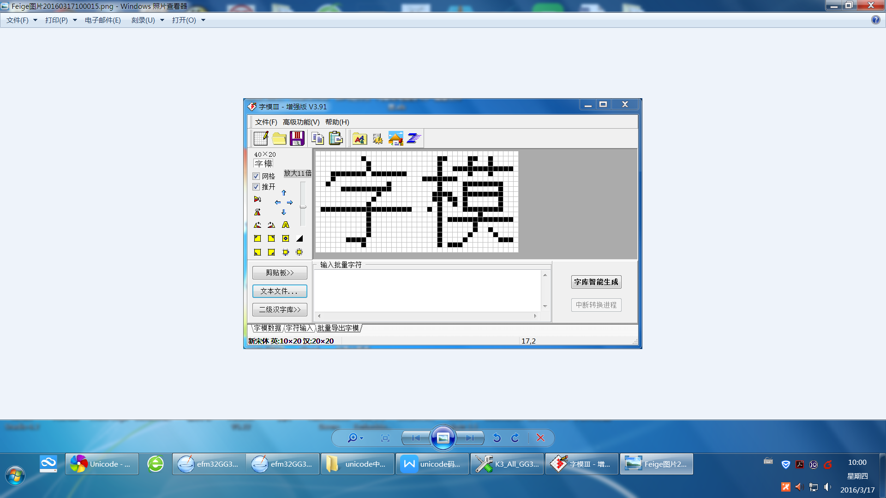
首先设置取模方式：高级功能－〉参数设置，如下图所示：
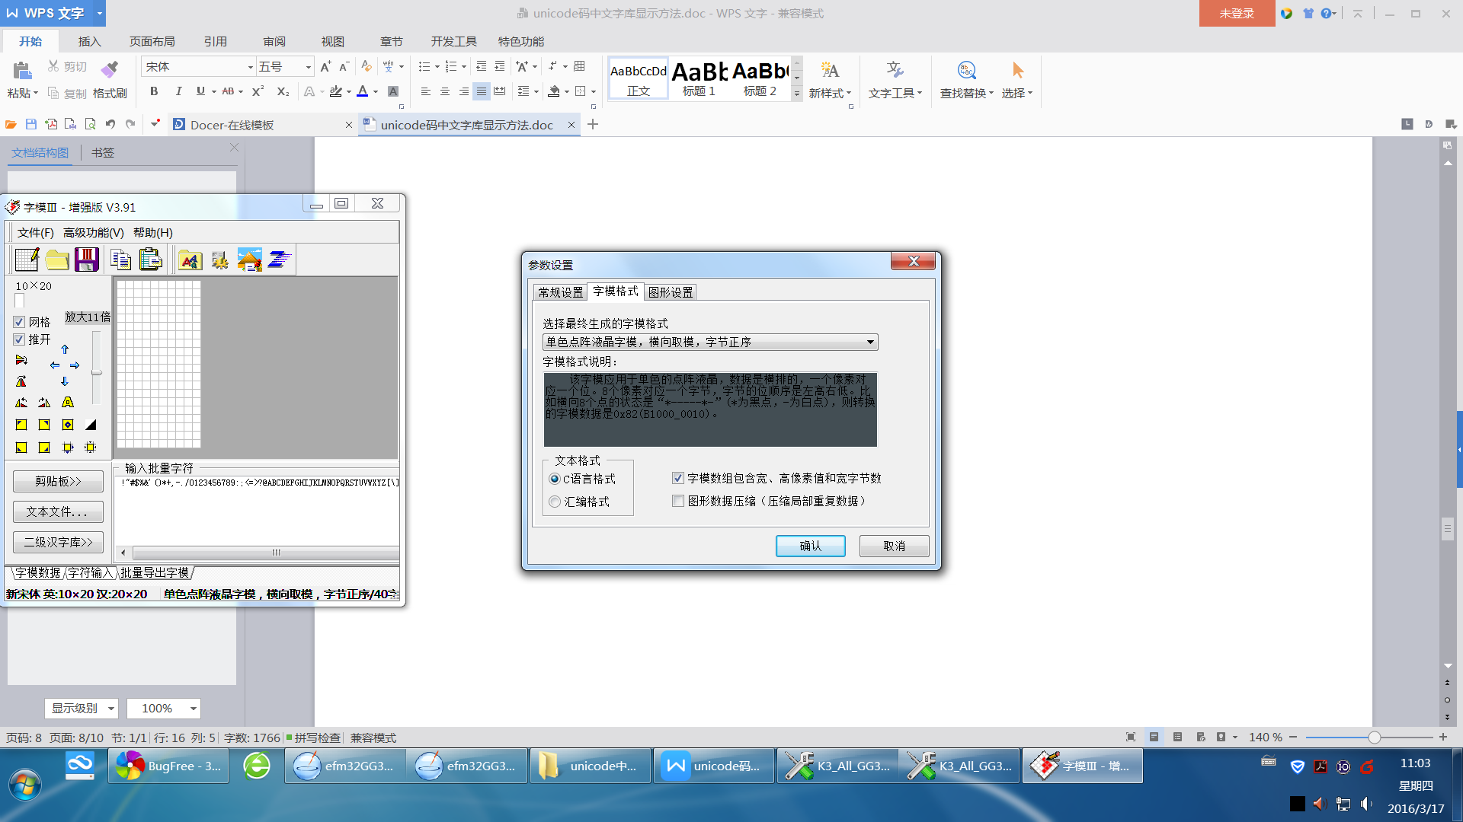
选择“文本文件”按钮，会弹出提示框，选择要转换的字库文件，其中有ascii码字符和汉字字符，由于ascii字符的宽度一般仅为汉字的一半大小，所以要分开转换，
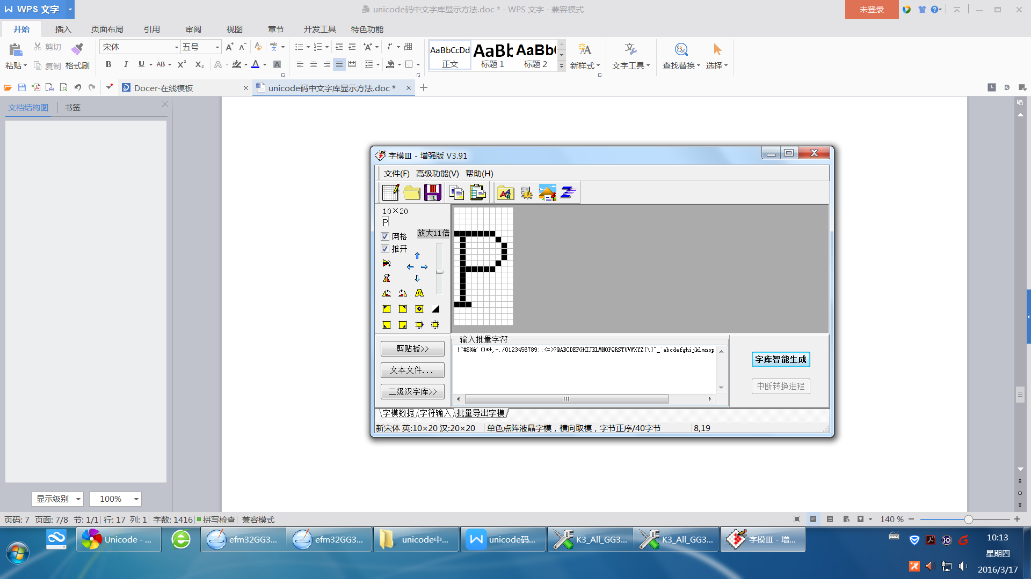
如上选择的是“ASCII.txt”文件，然后点击“字库智能生成”按钮，(将你的软件最大化就可以看到)，选择相应的大小及字体样式，重要的是像素点的大小，如下所示：
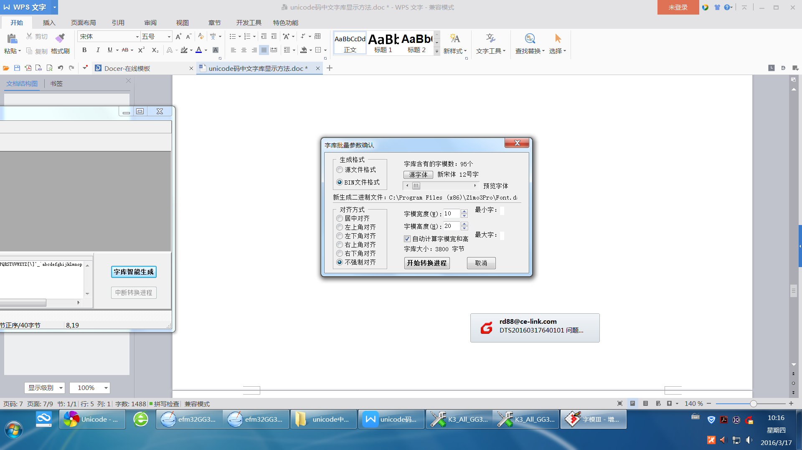
然后点击“开始转换进程”按钮，就可以看到转换完成了，完成后会在安装目录下生成一个Font.dat 文件，它就是位图的二进制文件，可将其保存为Font_ASC_10x20.bin文件。
下面再用同样的方法生成汉字字库的二进制文件，注意其大小应与ascii的大小一致为20x20的，然后将其保存为Font_HZ_20x20.bin文件。
这两个bin文件可以合并为同一个bin文件，其中ASC文件在前，HZ文件在后，中间不要留间隙，然后将这个合并后的文件烧录进外部spi flash中去即可，当然烧录的基地址应与程序中的FONT_HZ20x20_UNICODE_BASE一致，这样就可以正常显示了。
其它字号的二进制字模也是同样的制作方法。
以上是有关外部spi flash的程序，对于SD卡的程序也可用类似的方法，只需要将spi flash读函数换成对SD卡的读函数即可，当然相应的基地址也要换成某个文件的路径。

